ИНСТРУКЦИЯ ПОЛЬЗОВАТЕЛЯ
Пошаговое руководство · Участник 3
Цель документа: любой человек, не знакомый с проектом, должен суметь пройти весь путь от первого входа до получения результата, используя только эту инструкцию.

0. Введение
Название проекта: SEO Seller
Ссылка на работающий MVP: https://t.me/CardSEO_bot
Для кого этот продукт: Селлеры и контент-менеджеры, которые заполняют карточки на Wildberries, Ozon и Авито и не хотят каждый раз заново подгонять текст под лимиты площадки.
Что он делает: По фактам о товаре собирает готовый SEO-пакет: заголовок, описание, теги и характеристики под выбранную витрину.
Сколько времени займёт знакомство: 3–5 минут до первого результата, если факты о товаре уже под рукой. Генерация обычно занимает от нескольких секунд до минуты.

1. Первый вход в продукт
Как попасть в продукт
Откройте Telegram и перейдите по ссылке https://t.me/CardSEO_bot либо найдите бота по имени SEO Seller (@CardSEO_bot). Нажмите «Start Bot» / «Запустить» — откроется чат с ботом.
Что нужно сделать на старте
Регистрация в продукте не нужна. Отдельный логин, почта и карта не запрашиваются. Достаточно аккаунта Telegram. Сразу после входа ничего заполнять не требуется: отправьте команду /start.
Что пользователь увидит первым
Бот приветствует коротко: «Готовый SEO-пакет для Wildberries, Ozon и Авито за пару минут: заголовок, описание и теги под лимиты площадки.» Ниже — три кнопки площадок: Wildberries, Ozon, Авито. Это и есть главный экран. Кабинета, корзины и ленты заказов нет: весь сценарий живёт в одном чате.
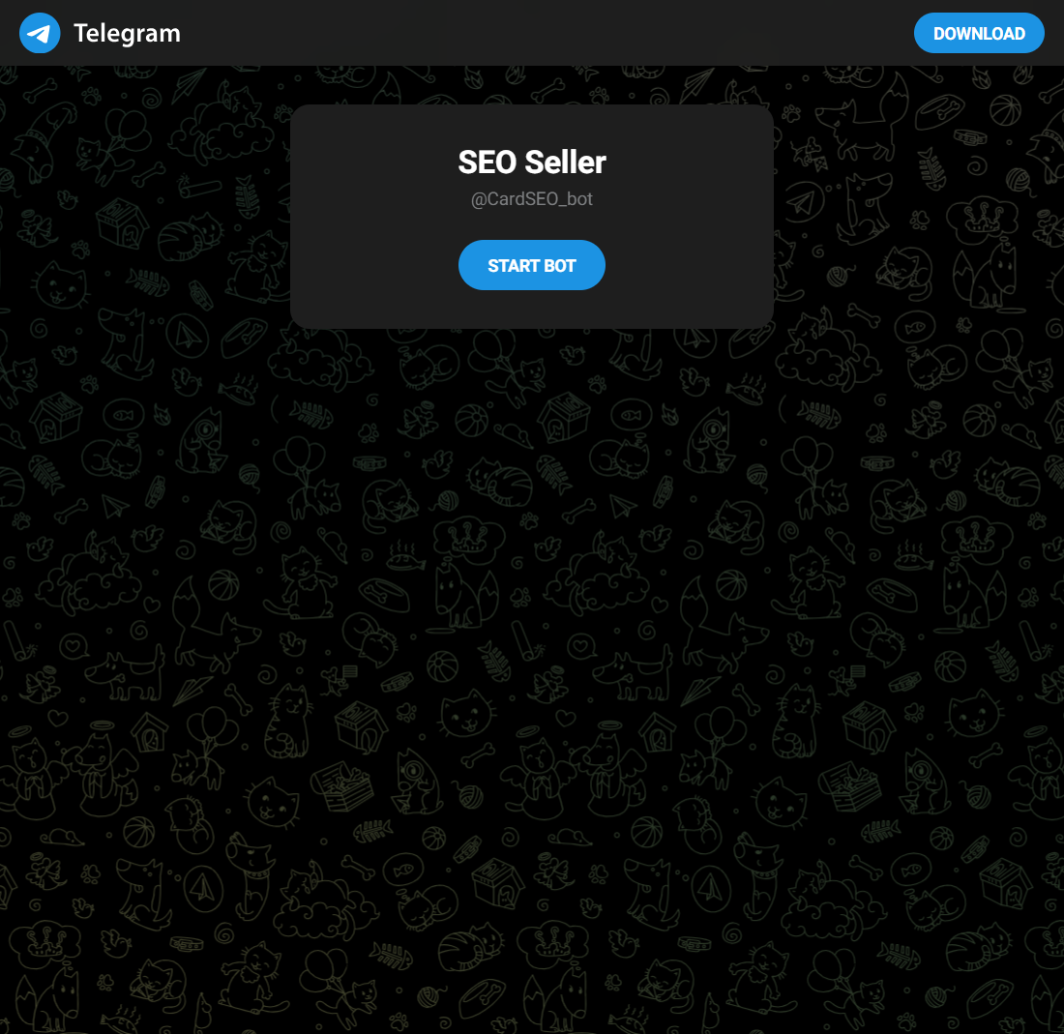
Рисунок 1. Страница входа в SEO Seller: имя бота и кнопка запуска.
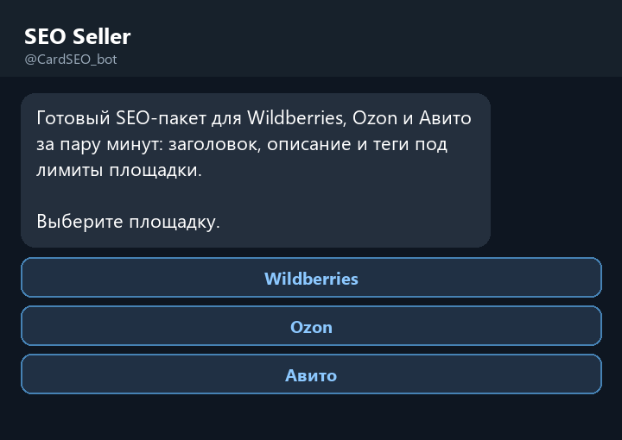
Рисунок 2. Стартовый экран после /start: приветствие и выбор площадки.

2. Основная функция №1. Собрать SEO-пакет под площадку
Название функции: Генерация SEO-пакета под выбранную площадку
Зачем она нужна пользователю: Закрывает самую частую боль селлера — написать карточку с нуля и не вылезти за лимиты. Wildberries режет название на 60 символах, у Ozon описание почти не участвует в поиске, на Авито в ленте видны первые строки. Бот держит эти правила и отдаёт черновик, который можно сразу вставить в карточку. В кабинеты маркетплейсов он ничего не публикует.
Пошаговая инструкция
1. Пользователь открывает бота и отправляет /start.
2. Затем нажимает кнопку площадки — например, Wildberries.
3. Присылает факты о товаре списком (тип, бренд, материал, цвет, для кого, повод). Фото можно приложить или пропустить кнопкой «Без фото».
4. Система обрабатывает запрос: на экране появляется статус «Собираю SEO-пакет…». Обычно это 5–40 секунд, иногда до минуты.
5. Пользователь получает пакет: заголовок со счётчиком символов, описание, теги и характеристики — плюс кнопки копирования.
Пример входных данных: текст фактов. Фото необязательно. Файл и ссылка на кабинет не нужны.
Худи мужское
Бренд: Nordveil
Материал: хлопок 80%, полиэстер 20%
Цвет: чёрный
Крой: оверсайз
Для кого: мужчины 25-40
Повод: повседневная носка, подарок коллеге
Детали: капюшон, карман кенгуру
Пример результата: готовый пакет для Wildberries.
Заголовок: «Худи мужское оверсайз хлопок капюшон чёрное» (47 из 60 символов).
Описание: живой текст для покупателя — что это, кому подойдёт, как носить, как ухаживать. Состав только из ввода, без выдуманных сертификатов.
Теги: худи мужское; оверсайз; хлопок; с капюшоном; карман кенгуру; повседневное; подарок коллеге; подарок мужчине.
Характеристики: мужской, оверсайз, хлопок, чёрный, капюшон, подарок коллеге.
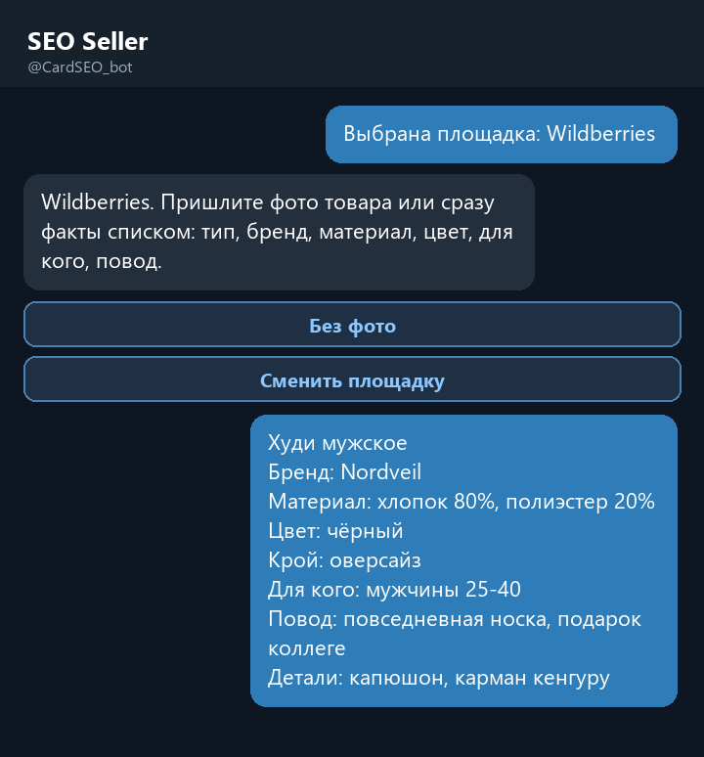
Рисунок 3. Выбор Wildberries и ввод фактов о товаре.
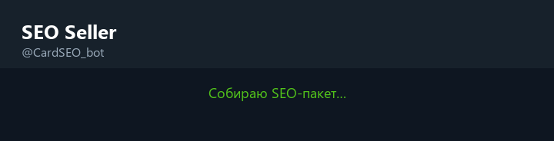
Рисунок 4. Ожидание: бот собирает SEO-пакет.
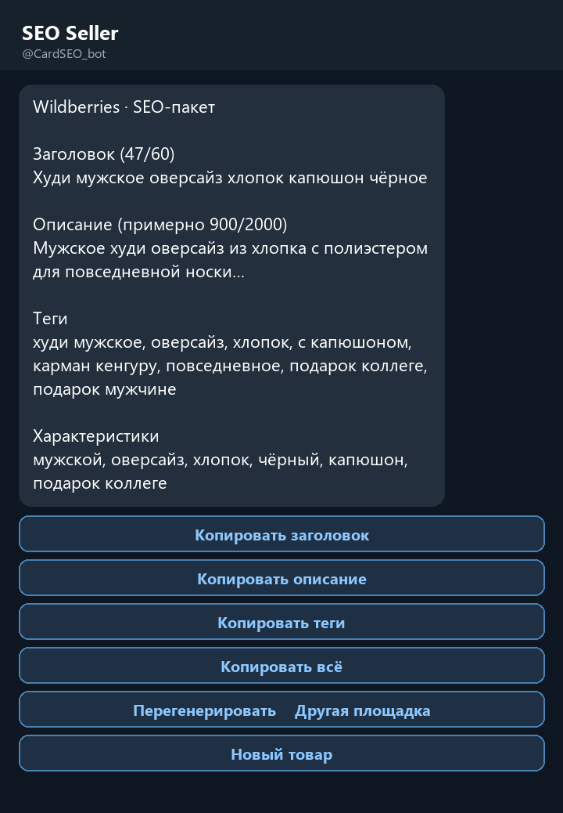
Рисунок 5. Результат core-функции: пакет с кнопками копирования.

3. Основная функция №2. Пересобрать тот же товар под другую площадку
Название функции: Пересборка пакета под другую витрину без повторного ввода
Зачем она нужна: Один товар часто продают сразу на нескольких площадках. Не нужно заново набирать факты: бот берёт тот же ввод и переписывает текст под другие лимиты и правила поиска.
Пошаговая инструкция
1. После готового пакета нажмите «Другая площадка».
2. Выберите витрину, которой ещё не было — например, Ozon. Текущая кнопка скрывается.
3. Дождитесь нового пакета. Факты и фото подставляются автоматически.
Пример входных данных: те же факты худи Nordveil, без повторного набора.
Пример выходных данных: для Ozon заголовок длиннее и содержит бренд: «Худи мужское оверсайз хлопок капюшон карман кенгуру чёрное Nordveil». Теги и характеристики становятся опорой для поиска, потому что описание Ozon почти не индексирует.
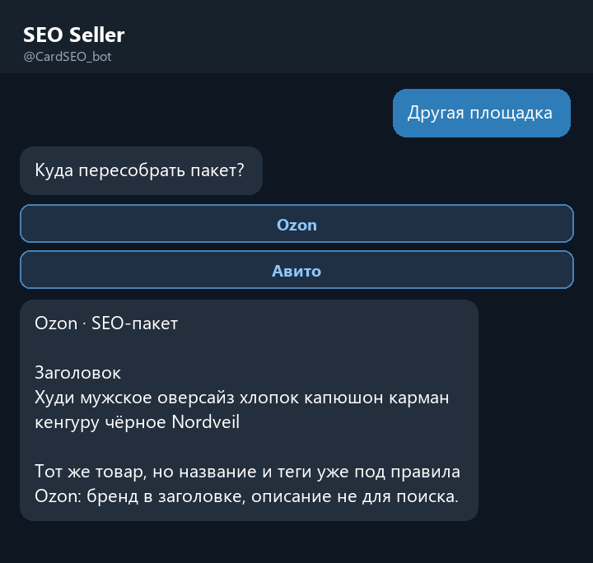
Рисунок 6. Пересборка того же товара под Ozon.

4. Основная функция №3. Скопировать поля и получить другой вариант текста
Название функции: Копирование полей и перегенерация формулировок
Зачем она нужна: Это завершение цикла: текст не остаётся в чате «для чтения», его можно сразу унести в карточку. Если тон не зашёл — другой угол без смены товара. Так селлер закрывает задачу: получил, выбрал, вставил.
Пошаговая инструкция
1. Нажмите «Копировать заголовок», «Копировать описание», «Копировать теги» или «Копировать всё». Короткое поле сразу попадает в буфер. Если текст длиннее лимита кнопки Telegram (256 символов), бот пришлёт его отдельным сообщением — скопируйте из чата.
2. Если формулировка не подошла, нажмите «Перегенерировать». Бот напишет тот же товар иначе: другой акцент, без дословного повтора.
3. Для следующего SKU нажмите «Новый товар» — диалог начнётся с выбора площадки.
Пример результата: заголовок в буфере обмена; либо новый вариант описания того же худи с акцентом на подарок коллеге. Состав и бренд по-прежнему только из исходных фактов.
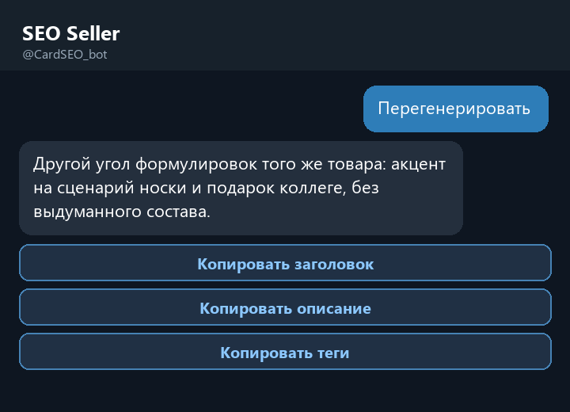
Рисунок 7. Копирование полей и перегенерация формулировок.

5. Что делать, если что-то пошло не так
Ошибка №1: бот не отвечает, чат «молчит» после /start. → MVP работает, только пока запущен процесс бота. Постоянного хостинга нет — круглосуточно держать демо нельзя. Подождите минуту и отправьте /start ещё раз. Если ответа нет, напишите программисту проекта и попросите поднять бота на время показа.
Ошибка №2: вместо пакета пришло «Не удалось обратиться к модели» или кнопка «Повторить». → Демо ходит в бесплатный шлюз, он иногда отвечает пусто или с задержкой. Подождите полминуты и нажмите «Повторить». Не открывайте несколько копий бота сразу.
Ошибка №3: бот пишет «Нужны фото или хотя бы несколько фактов о товаре». → Пришлите текст: что это за товар, материал, цвет, для кого. Одной фразы «вещь» мало. Фото само по себе допустимо, но факты делают текст заметно точнее.
Ошибка №4: генерация идёт дольше минуты. → Не нажимайте кнопки пачкой. Дождитесь статуса или сообщения об ошибке. Если ответа нет — «Повторить» или /start.

6. Частые вопросы (FAQ)
Бот сам опубликует карточку на Wildberries, Ozon или Авито? Нет. Он готовит черновик. Публикацию в кабинете селлер делает сам.
Нужно ли платить или вводить ключ нейросети? Для демо — нет. Сейчас стоит бесплатный шлюз, чтобы показать систему. В рабочем контуре планируется более сильная модель.
Обязательно ли фото? Нет. Достаточно фактов списком. Кнопка «Без фото» как раз для этого. Фото помогает сверить цвет и детали, которые вы не успели написать.
Бот не допишет состав и размер, если я их не указал? Да, так и задумано. Неизвестное он пропускает, а не выдумывает.
Можно ли сделать текст сразу на три площадки? Да. Сначала соберите пакет на одной, затем «Другая площадка» — факты вводить заново не нужно.
Рисунки 2–7 воспроизводят реальные тексты и кнопки диалога SEO Seller. Рисунок 1 — живая страница https://t.me/CardSEO_bot.

